TUTO MODULE 3.4 :

CODE en C :

Dans ce module nous devons lire un fichier .csv, utiliser et traiter les données du fichier .csv afin de les afficher. Toutes ces actions doivent être réaliser en langage C, pour nous avons utilisé l’IDE CodeBlocks.

Pour réaliser ce module, nous avons utilisé trois fichier sources et 3 fichiers headers qui sont : menu , actions et donnees.

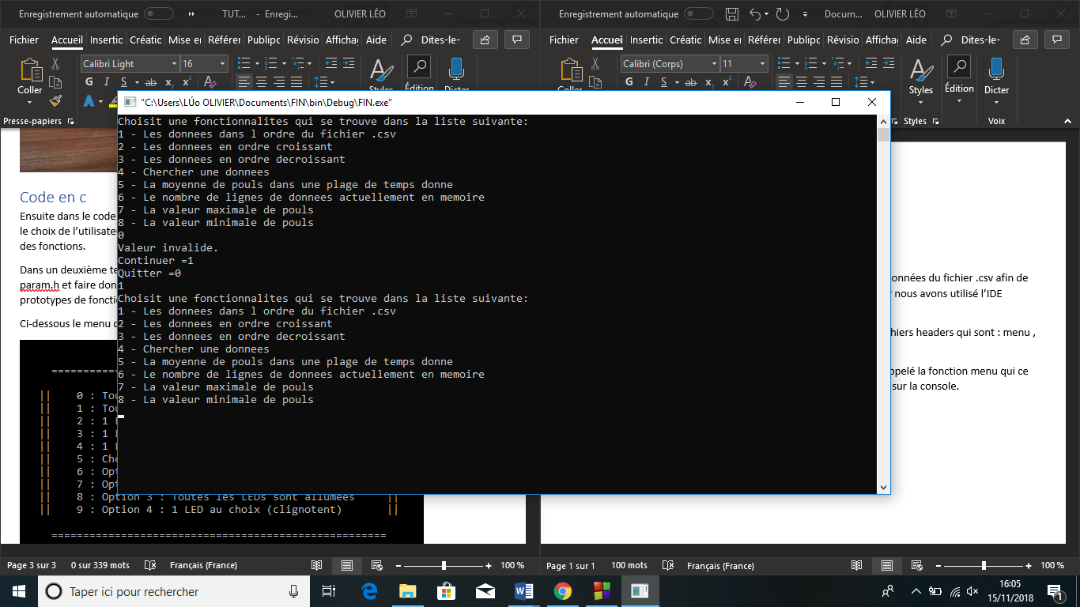Le fonctionnement du programme ce fait de cette façon ; le main va appelé la fonction menu qui ce trouve dans le fichier menu.c. Puis le programme va nous afficher ceci sur la console.

Puis on choisit une fonctionnalités dans la liste et on tape son numéro dans la console. Puis on va une fonction (qui se trouve dans actions.c )qui va être appelé . La fonction va être appelé est exécuté.

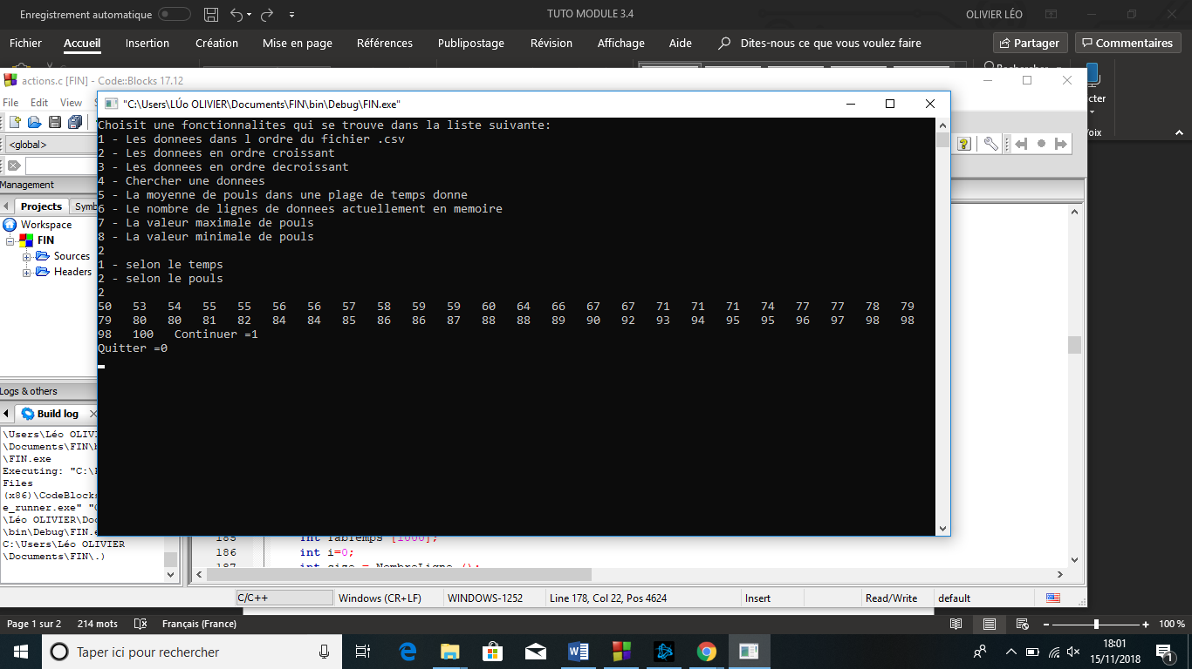Pour les données qui sont triée on utilise un tri fusion.

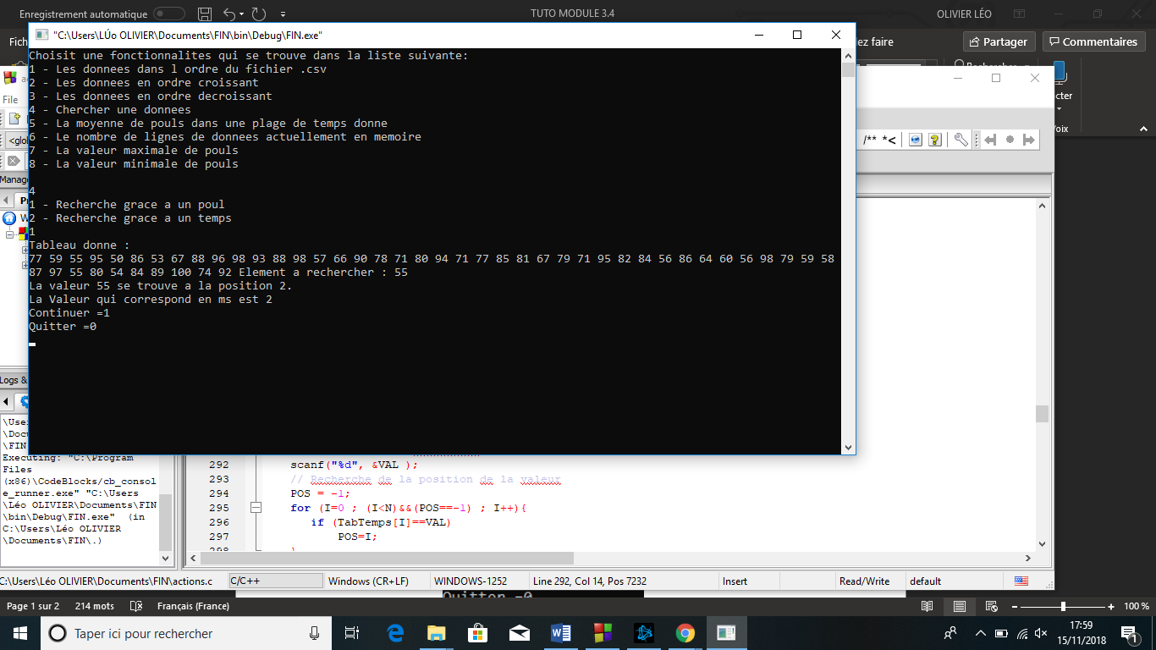Pour rechercher une donnée on utilise un recherche séquentielle.

Puis on a un autre choix qui est si on veut continuer a utilisé le programme ou pas .

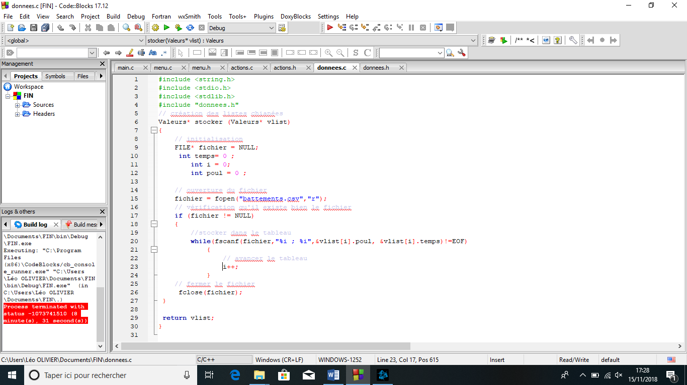Dans donnees.c on va créer une structure de donnée qui va récupérer les données du fichier.csv qui sont le temps et le pouls. Cette structure va être utilisée presque à tous les fonctions du fichier actions.c .